Relevé de décisions
Comité régional de suivi FEADER Occitanie 2023-2027
RELEVÉ DE DÉCISIONS
Le présent document contient les informations relatives à la consultation écrite du Comité régional de suivi FEADER Occitanie 2023-2027 sur la période du 16 au 26 juin 2025.

Rappel de l’ordre du jour

Conformément au Règlement (UE) N°2021/2115, le Comité de suivi Occitanie 2023-2027 a été consulté sur la grille de sélection du Dispositif Unique-Exploitations agricoles :

Les modifications apportées aux grilles de sélection sont visibles en mode « révisions apparentes » en annexe.

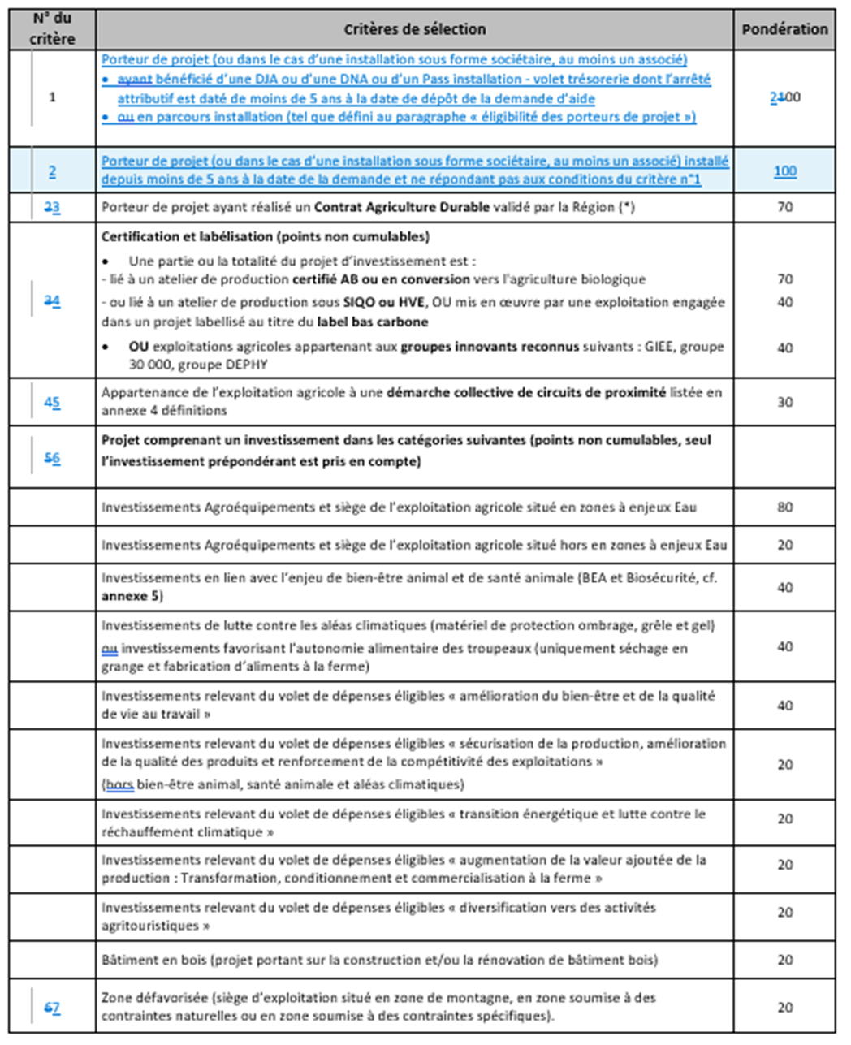

Avis donnés dans le cadre de la consultation

Cette consultation a fait l’objet de remarques de plusieurs structures sur certains critères de sélection qui sont repris ci-après :

- Avis de l’Association pour le développement de l’emploi agricole et rural en Occitanie (ARDEAR) du 26 juin 2025 sur l’augmentation de 30 à 40 points pour les démarches collectives concernant l’appartenance de l’exploitation agricole à une démarche collective de circuits de proximité.
- En complément, l’ARDEAR propose l’augmentation du nombre de points pour les investissements suivants : "transition énergétique" " augmentation de la valeur ajoutée" et "bâtiment en bois", les portant à 40 points.

La Région encourage et priorise les agriculteurs qui sont adhérents à une démarche collective de circuits de proximité, c’est pourquoi ce critère bénéficie de 30 points.

Cependant, une évolution du nombre de points sur ce critère amènerait à revoir l’ensemble du classement des autres critères, en particulier les critères actuels notés à 40 points, ce qui n’est pas envisagé à ce stade. Néanmoins, l’observation est bien notée par l’Autorité de gestion et ne manquera pas d’être examinée au moment opportun.

De la même manière, la proposition concernant l’augmentation des points relatifs à la transition énergétique, à la valeur ajoutée et au bâtiment en bois, engendrerait la nécessité de réexaminer l’ensemble des autres critères. L’autorité de gestion prend néanmoins bonne note de cette remarque.

- Avis du Département de l’Aude – Service environnement et agriculture du 19 juin 2025 concernant l’appartenance à la marque collective territoriale Pays Cathare : cette marque n’étant plus reconnue, elle ne permet plus aux agriculteurs d’avoir des points supplémentaires pour la priorisation de leur dossier comme c’était le cas auparavant dans les anciens PCAE (Plan de Compétitivité et d’Adaptation des Exploitations Agricoles).
Diverses possibilités seraient envisageables dans la grille de sélection pour le critère « certification et labélisation » ou « démarche collective de circuits de proximité ».

En réponse, le critère n°5 ne concerne que les démarches collectives de commercialisation de produits agricoles en circuits courts.
Cependant, la démarche Qualité Pays Cathare fait partie des labels éligibles reconnus par la Région Occitanie pour les projets agritouristiques.

Conclusion du Comité régional de suivi Occitanie 2023-2027

Au regard de ces éléments, les grilles de sélection en annexe du présent document sont validées.

